Муниципальное общеобразовательное учреждение
«Троицкая средняя общеобразовательная школа №1»
Троицкого района Алтайского края

Соответствие естественного освещения классных комнат Троицкой средней школы №1 санитарным нормам
Исследовательская работа

Автор:
Беломытцева Анастасия
ученица 7 класса
руководитель:
Пастухова Л.В.
учитель биологии

с. Троицкое
2011 г

Содержание
Стр.
Введение 3
Обзор литературы 5
Место проведения исследования 10
Методика исследования 11
Результаты исследования 13
Выводы 16
Рекомендации 17
Заключение 18
Используемая литература 19
Приложения 20

Введение
Среди факторов внешней среды, влияющих на организм, свет занимает одно из первых мест. Свет оказывает влияние не только на орган зрения, но и на весь организм в целом. Идея целостности организма, ярко выраженная в работах И. П. Павлова, подтверждается и реакциями организма в ответ на воздействие света. Свет, воздействуя через орган зрения, вызывает возбуждение, распространяющееся до больших полушарий коры головного мозга. Под воздействием света перестраиваются физиологические и психические реакции организма. Многочисленными исследованиями воздействия естественного света на организм человека установлено, что свет влияет на разнообразные физиологические процессы в организме, способствует росту, активизирует процессы обмена веществ, повышает газообмен.
Огромно значение света в профилактике зрительного утомления и наиболее распространённых расстройств зрения, в частности близорукости, так как именно в детском возрасте формируется рефракция глаза, влияющая на уровень зрительных функций и зрительную работоспособность. Поэтому в помещениях для детей и подростков должны быть созданы оптимальные условия освещения. Неблагоприятные условия освещения вызывают ухудшение общего самочувствия, понижение физической и умственной работоспособности.
Цель: выявить соответствие естественного освещения классных комнат школы санитарным нормам.
Задачи:
- изучить естественное освещение школьных помещений, независящее от работников школы, и соответствие его реальным условиям;
- выяснить факторы, влияющие на освещенность, которые полностью зависят от работников школы;
- определить уровень естественной освещенности классных комнат
3

школы.
Объект исследования: освещение классных комнат школы
Предмет исследования: естественное освещение школьных помещений и их соответствие санитарным требованиям.

4
Обзор литературы
Гигиенические требования к освещению классной комнаты
Среди факторов внешней среды, влияющих на организм, свет занимает одно из первых мест. Свет оказывает влияние не только на орган зрения, но и на весь организм в целом. Идея целостности организма, ярко выраженная в работах И. П. Павлова, подтверждается и реакциями организма в ответ на воздействие света. Свет, воздействуя через орган зрения, вызывает возбуждение, распространяющееся до больших полушарий коры головного мозга. Под воздействием света перестраиваются физиологические и психические реакции организма. Многочисленными исследованиями воздействия естественного света на организм человека установлено, что свет влияет на разнообразные физиологические процессы в организме, способствует росту, активизирует процессы обмена веществ, повышает газообмен.(2)
Огромно значение света в профилактике зрительного утомления и наиболее распространённых расстройств зрения, в частности близорукости, так как именно в детском возрасте формируется рефракция глаза, влияющая на уровень зрительных функций и зрительную работоспособность. Поэтому в помещениях для детей и подростков должны быть созданы оптимальные условия освещения. Неблагоприятные условия освещения вызывают ухудшение общего самочувствия, понижение физической и умственной работоспособности. Ещё в 1870 году Ф. Ф. Эрисман убедительно доказал, что развитие близорукости школьников является следствием систематического напряжения органа зрения при недостаточной освещённости.(1)
Особое гигиеническое значение имеет бактерицидное действие ультрафиолетовых лучей, входящих в состав спектра солнечного света. Под воздействием ультрафиолетовых лучей задерживается развитие бактерий, а при достаточно длительном воздействии бактерии погибают.(2)
Особенно велика роль лучистой энергии солнца в формировании растущего организма. Активизируя процессы обмена, она способствует правильному росту и развитию. Ультрафиолетовые лучи, переводя провитамин D, находящийся в коже ребёнка, из недеятельного состояния в
5
деятельное, обеспечивают нормальное костеообразование. Свет оказывает и психологическое воздействие; обилие света создаёт эмоционально-приподнятое, радостное настроение. (4)
При выборе ориентации детских учреждений исходят из условий солнечной радиации. Наиболее благоприятной ориентацией во всех климатических районах является южная и юго-восточная. При южной ориентации инсоляция наиболее длительная в осенний, зимний и весенние периоды. При ориентации помещений на запад во вторую половину дня солнечные лучи проникают глубоко в помещение и вызывают значительный перегрев. Для устранения слепящего действия прямой и отражённой блёскости при инсолюции во II, III,IV климатических районах в световых проёмах учебных и производственных помещений следует предусматривать солнцезащитные приспособления.(1)
Несмотря на то, что оконное стекло в значительной степени задерживает биологически наиболее активные лучи солнечного спектра, тонизирующее и бактерицидное действие солнечных лучей, проникающих в помещения, достаточно велико. Интенсивность ультрафиолетовой радиации в помещении повышается при широкой аэрации, поэтому во всех основных помещениях детских учреждений должны быть установлены фрамуги.(2)
Естественное освещение
Уровень естественного освещения классного помещения прежде всего зависит от величины окон. Чем больше их размер, тем больше проникает в помещение световых лучей, тем больше освещение рабочего места школьника. Установлено, что площадь застеклённой поверхности окна в городских школах должна относиться к площади пола как 1:4 или 1:5. Это отношение называется световым коэффициентом. В сельской местности, где школы, как правило, строятся на открытых площадках, световой коэффициент может составлять 1:6. Верхний уровень окна должен располагаться как можно ближе к потолку (20-30 см), так как наиболее удалённые от окон места в классе освещаются именно этой частью окна. В связи с этим недопустимо устройство в школах окон с полукруглой верхней частью или в виде треугольника, так как в этом случае уменьшается светонесущая часть окна. Освещение класса зависит от величины простенков
6
между окнами, так как ученические места, расположенные против широких простенков, будут освещены недостаточно. Поэтому простенки между окнами следует устраивать по возможности меньшими (от 30 до 50 см.). Окна класса не должны быть затемнены противостоящими зданиями. Расположенные против школьных окон дома должны быть окрашены в светлые тона, лучше всего в белый цвет. Мебель в классе следует располагать так, чтобы свет падал с левой стороны по отношению к учащимся, так как иначе тень от руки во время письма школьника будет затенять тетрадь.(3)
Перечисленные требования к естественному освещению школьных помещений учитываются при строительстве школьного здания и от работников школы зависит мало. Но есть целый ряд моментов, которые влияют на освещённость и могут полностью осуществляться учителями и другими работниками школы. Освещённость класса зависит от окраски стен, потолка и мебели. Тёмные цвета поглощают большое количество световых лучей и тем самым снижают степень освещённости. Потолок в классе должен быть окрашен белой краской, стены - светлой (жёлтой, бежевой, светло- розовой), парты должны быть окрашены в светлые тона: крышки – в светло-зелёный, а боковые части и сидения в белый цвет. Высокие цветы, расположенные на подоконниках, тоже уменьшают освещённость. Совершенно недопустимо устраивать в оконном проёме специальные полочки-лесенки, которые вместе с цветами, полностью закрывая окно, затемняют классную комнату. Известно, что если цветы заслоняют даже около 20% оконного проёма, то это приводит к потере 15-22,6% света в классе. Для создания уюта и красоты цветы в школе необходимы, но располагать их надо на противоположной окнам стене, а большие цветы на полу, чтобы они не загораживали свет. В некоторых классах и лабораториях, используемых для показа учебных фильмов, имеются затемняющие шторы. Учителя должны очень внимательно следить за тем, чтобы шторы после просмотра поднимались выше верхнего края окна, иначе они будут загораживать наиболее светонесущую часть окна.(1)
Пыль на оконных стёклах тоже задерживает свет, а значит, и ухудшает освещение. Около 50% световых лучей через грязные, запыленные окна не проходит. Оконные стёкла должны быть ровными, так как волнистые стёкла,
7
как и грязные, задерживают до 50% света. Совершенно недопустимо закрашивать стёкла белой масляной краской или вставлять матовые стёкла, как это делают иногда в некоторых школах, чтобы дети не смотрели в окно и не отвлекались от занятий. Это вредно вдвойне. Во-первых, потому, что в классе будет темнее (через матовые стёкла проходит всего только 60% света), во-вторых, в этом случае учащиеся не имеют возможности дать отдых глазам. Учебная работа, как отмечалось выше, связана с постоянным напряжением мышц глаз. Для отдыха глаз полезно расслабить мышцы направив взгляд вдаль, в бесконечность. Учащиеся инстинктивно время от времени отводят глаза от книги и смотрят в окно, но при закрашенных окнах они не могут посмотреть вдаль, так как взгляд их постоянно наталкивается на непрозрачную белую поверхность.(2)
Многие считают, что смешанное освещение вредно для глаз. Однако это не совсем так. Смешанное освещение состоит из различных по длине волн, это обстоятельство делает его менее желательным, чем, например, достаточное естественное освещение. Но отрицательного влияния на организм человека оно не оказывает. Вредно выполнять зрительную работу при недостаточном уровне естественного освещения, и в этом случае смешанное освещение будет благоприятствовать зрительным функциям. Поэтому включать электрический свет следует не дожидаясь, пока совсем стемнеет. В некоторых зарубежных школах искусственный свет включается автоматически, с помощью фотоэлементов, как только освещение снижается до определённого уровня. Это устройство целесообразно, но и без него, при достаточно внимательном отношении педагогов к охране зрения учащихся, можно своевременно обеспечить достаточный уровень освещения в классе.(1)
В обязанность учителя входит контроль за освещением рабочего места школьника дома. Учитель должен порекомендовать родителям следующее: стол, за которым занимается школьник, следует поставить около окна, окно не следует загораживать цветами, шторами и занавесками. Для того чтобы на рабочем месте ученика обеспечить достаточное искусственное освещение, нужно, кроме общего источника света, иметь настольную лампу с лампочкой мощностью в 50-75 вт и обязательно с абажуром, закрывающим лампочку полностью. Имеет значение и цвет абажура. Максимальная
8
работоспособность бывает при жёлто – зелёном или белом свете. Поэтому на рабочем месте школьника абажур должен быть зелёного или молочно-белого цвета. Нельзя разрешать заниматься школьникам при погашенном общем освещении, когда горит одна настольная лампа, так как резкий переход зрения с хорошо освещённой книги или тетради к рассматриванию тёмных предметов в комнате оказывает вредное влияние на глаза.(3)

9
Место проведения исследования
Работа выполнена в 2011 году в МОУ «Троицкая средняя общеобразовательная школа №1». В процессе выполнения работы было обследовано 17 классных комнат школы и выявлен уровень их естественной освещенности.

10

Методика исследования
Для выполнения работы была составлена методика на основе санитарно-гигиенических норм. Были использованы измерения, математические расчеты, визуальные наблюдения.
Сначала высчитали световой коэффициент классных комнат. Для этого измеряли длину и ширину классных помещений в метрах и перемножив их высчитывали площадь пола. Далее измеряли длину и ширину окон, нашли площадь оконных проемов, умножали ее на количество окон в классе. Нашли отношение площади застекленной поверхности окон к площади пола класса.
Затем определили расстояние от потолка до верхнего уровня окна, оно не должно превышать 30 см, т.к. наиболее удаленные от окон места освещаются верхней частью окна.
Далее измерили величину простенков между окнами, они должны быть не более 50 см, т.к. ученические места, расположенные против широких простенков освещаются недостаточно.
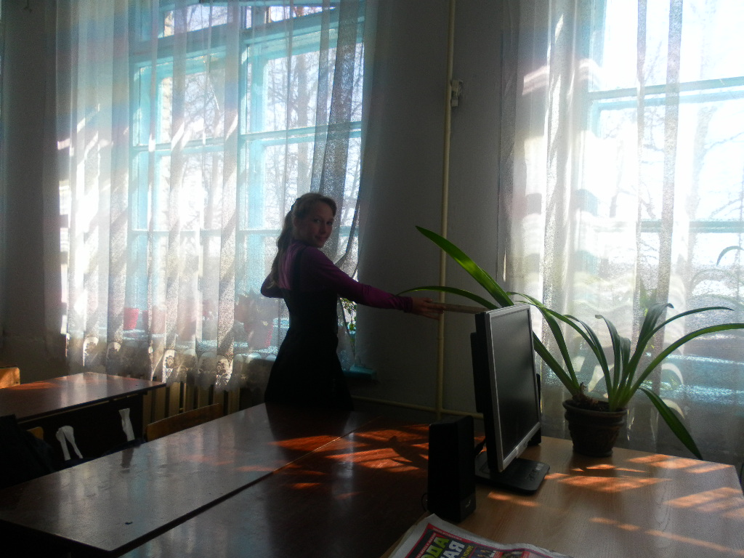
Фото 1
Измерение простенков между окнами
Выяснили наличие противостоящих объектов, затеняющих здание школы.
Проанализировали цветовую гамму, используемую для окраски потолков, стен, крышек ученических парт.
Определили наличие комнатных растений на подоконниках в классных комнатах.
11
Рассмотрели ровные и цельные ли стекла использованы для застекления окон.
Салфетками из стерильного бинта провели по поверхности оконного стекла, для визуального определения чистоты стекол.
Так как у нас нет специального прибора для оценки уровня освещенности – люксметра, использовали более простой способ определения естественной освещенности. Для этого из самого отдаленного места классного помещения смотрели через окно на небо. Если небо видно во весь проём окна, то освещённость признаётся хорошей; если 2/3 просвета окна – удовлетворительной, и, если небо видно лишь в 1/3 части окна, - неудовлетворительной.

12
Результаты исследования
- Здание МОУ «Троицкая СОШ №1» типовое, трехэтажное. Занятия в школе проходят в одну смену (кроме 2-х начальных классов). Таблица 1.
Соотношение площади окон к площади пола
№ кабинета | Площадь пола (м.кв.) | Площадь окон (м.кв.) | Световой коэффициент
2 | 48 | 12,5 | 0,26
3 | 48 | 12,5 | 0,26
10 | 48 | 12,5 | 0,26
11 | 54 | 12,5 | 0,23
13 | 48 | 12,5 | 0,26
17 | 48 | 16,7 | 0,35
18 | 24 | 8,36 | 0,34
19 | 48 | 12,5 | 0,26
20 | 56 | 12,5 | 0,22
21 | 48 | 12,5 | 0,26
23 | 48 | 12,5 | 0,26
33 | 48 | 12,5 | 0,26
34 | 63 | 16,7 | 0,26
36 | 56 | 16,7 | 0,29
37 | 48 | 12,5 | 0,29
38 | 48 | 12,5 | 0,29
40 | 66 | 16,7 | 0,25
13
При определении светового коэффициента установили, что во всех 17 обследованных кабинетах световой коэффициент выше нормы (норма 0,16).
Расстояние от потолка до верхнего уровня окна 20 см, что соответствует норме.
Расстояние между соседними окнами составляет 80 см, что на 30 см больше допустимой нормы.
2. Напротив здания школы построенных высоких сооружений нет, но вдоль всего здания с южной стороны растут высокие деревья, вершины крон которых, достигают третьего этажа. Вся мощь крон деревьев расположена напротив окон второго этажа, что отрицательно влияет на уровень освещенности.
Потолки всех классных комнат либо побелены белой известью, либо оклеены потолочной плиткой белого цвета. Верхняя часть стен побелена известью или оклеена обоями светлых тонов, а вот нижняя часть стен в 5-ти учебных кабинетах окрашена в недопустимо темные тона. Крышки парт в 3-х учебных кабинетах темно-коричневого цвета.
В 10-ти классных комнатах на подоконниках комнатные растения, что не допускается современными санитарными нормами.
В 10-ти классах часть оконных рам застеклена не цельными стеклами, а в двух кабинетах окна затянуты полиэтиленовой плёнкой.
Оконные стекла 15-ти классных комнат содержат пыль, которая задерживает свет, а значит, ухудшает естественное освещение. (Приложение1)
3.Проделанная работа позволила определить уровень освещенности классных комнат.
Таблица 2
Уровень освещенности классных комнат

14

Уровень освещенности зимой | Количество классных комнат | Уровень освещенности в мае и сентябре | Количество классных комнат
хороший | 0 | хороший | 0
удовлетворительный | 17 | удовлетворительный | 11
неудовлетворительный | 0 | неудовлетворительный | 6

15
Выводы
- Все учебные классные комнаты МОУ «ТСОШ№1» имеют световой коэффициент выше нормы.
- Однако уровень освещенности классных помещений второго этажа в мае и сентябре из-за посаженных вдоль школы деревьев неудовлетворительный.
Цветовая гамма при окрашивание потолков соблюдена полностью, при окрашивание стен и крышек, ученических столов, частично. В 10-ти классных комнатах на подоконниках комнатные растения. В 59% классов оконные рамы застеклены не цельными стеклами, а в 2-х классах затянуты полиэтиленовой плёнкой. На оконных стеклах 15-ти кабинетов пыль.
- Уровень освещенности классных помещений зимой во всех классах удовлетворительный, а в мае и сентябре 35% классных комнат имеют неудовлетворительный уровень освещенности.

16
Рекомендации
- Довести до сведения заведующих кабинетов следующую информацию:
А) при расстановке парт учитывать расстояние простенков между окнами, т.к. они больше нормы. Тень от простенка не должна падать на парту.
Б) изменить цвет панелей в кабинетах № 19, 23, 34, 38, т.к. они не соответствуют санитарным нормам
В) изменить цвет крышек ученических столов в кабинетах №18, 21, 37
Г) убрать комнатные растения с подоконников кабинетов №10, 11, 13, 18, 19, 20, 21, 36, 37, 40
Д) провести генеральную уборку во всех классных помещениях, кроме кабинетов №11, 18, по очистке оконных стекол от пыли.
2. Обратиться к администрации школы с просьбой организовать работу по замене нецельных стекол в оконных рамах 12-ти кабинетов на цельные и привести кроны деревьев в порядок, спилив нижние крупные ветки, т.к. они дают наиболее сильное затемнение.

17
Заключение
Работу по изучению состояния освещения классных комнат нашей школы я хотела бы продолжить на будущий год. Особое внимание собираюсь уделить искусственному освещению. В пасмурные дни естественного освещения недостаточно. Выполнять зрительную работу при таком освещении нельзя. В таких ситуациях следует к естественному освещению добавлять искусственное. Мне предстоит выяснить, соответствует ли искусственное освещение в классах нашей школы санитарно-гигиеническим нормам.
Хочу поблагодарить за оказанную помощь при оформлении моей работы методиста детско-юношеского центра Елену Викторовну Бороздину и моих одноклассниц.

18

Используемая литература

- Кондратьев В.Г., Общая гигиена- М.: Медицина, 1972- 240с.
- Кардашенко В.Н., Гигиена детей и подростков- М.: Медицина, 1980- 145с.
- Сердюковская Г.Н.,Гигиена детей и подростков- М. Медицина,1989- 214с.
- Ермолаев Ю. А., Возрастная физиологи- М.: Высшая школа, 1985 – 187с.

19

